**Wyniki konkursu "Dom z klimatem - najlepszy zrealizowany projekt"**

**Ministerstwo Klimatu i Środowiska rozstrzygnęło konkurs na najlepszy zrealizowany projekt budynku ekologicznego. Konkurs był skierowany do architektów, inwestorów oraz wykonawców, którzy zrealizowali inwestycje w sposób odpowiedzialny klimatycznie.**

**Spośród nadesłanych zgłoszeń jury nagrodziło 4 inwestycje oraz wyróżniło 3 projekty.**

DOM Z KLIMATEM – NAJLEPSZY ZREALIZOWANY PROJEKT BUDYNKU EKOLOGICZNEGO

WYNIKI KONKURSU

Ministerstwo Klimatu i Środowiska rozstrzygnęło konkurs na najlepszy zrealizowany projekt budynku ekologicznego. Konkurs był skierowany do architektów, inwestorów oraz wykonawców, którzy zrealizowali inwestycje w sposób odpowiedzialny klimatycznie.

Spośród nadesłanych zgłoszeń jury nagrodziło 4 inwestycje oraz wyróżniło 3 projekty.

INWESTYCJE NAGRODZONE I WYRÓŻNIONE

KATEGORIA „BUDYNEK MIESZKALNY JEDNORODZINNY”

NAGRODA

**Nazwa inwestycji:** Dom Kontrastowy

**Projektant:** Pasywny m2

Nagroda za realizację budynku w standardzie zeroenergetycznym z zastosowaniem prefabrykowanej konstrukcji drewnianej.

Dom Kontrastowy to nowoczesny budynek zaprojektowany z troską o środowisko. Zarówno jego niepowtarzalna forma i styl, jak i jakość wykonania związana z ekologią, zasługują na szczególną uwagę. Zastosowane w obiekcie rozwiązania pozwalają na osiągniecie standardu zeroenergetycznego, co oznacza, że całe zapotrzebowanie domu na energię pokrywają instalacje zaprojektowane w budynku lub w obrębie jego działki. Pasywne rozwiązania przegród zapewniające znacznie niższe niż wymagane współczynniki przenikania ciepła, strefowanie pomieszczeń, dostosowanie rozmieszczenia przeszkleń do stron świata, wentylacja mechaniczna z odzyskiem ciepła i zapewnienie przesłonięcia przeszkleń latem, w znacznej mierze obniżają zapotrzebowanie na energię do ogrzewania i chłodzenia. Zastosowanie jako źródła ciepła wysokoefektywnej gruntowej pompy ciepła, zasilanej w pełni z instalacji fotowoltaicznej, pozwala na osiągniecie zerowego bilansu energetycznego. Nadmiar energii produkowanej z instalacji fotowoltaicznej wykorzystywany jest w stacji ładowania pojazdu elektrycznego.

Budynek zrealizowano w technologii prefabrykowanego szkieletu drewnianego, co pozwoliło na ograniczenie jego śladu węglowego wbudowanego i zmniejszenie ilość odpadów budowlanych.

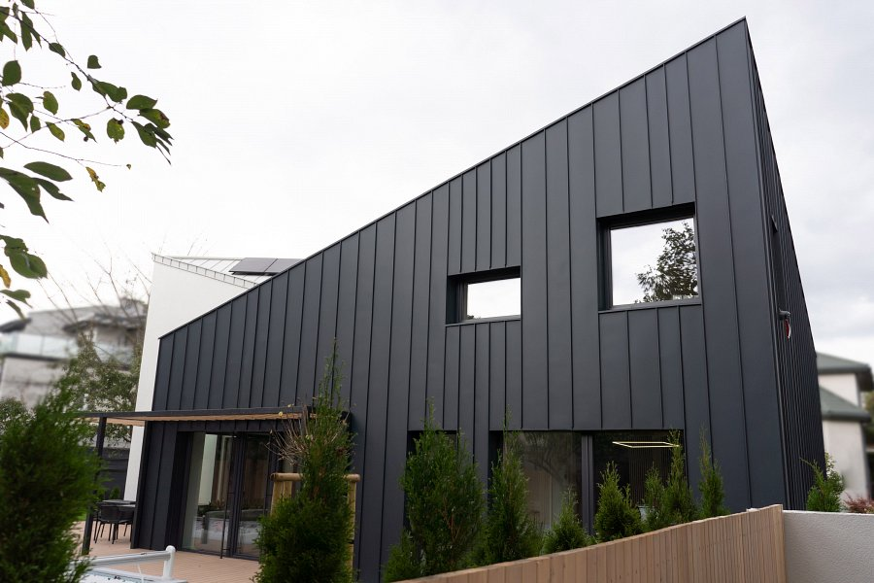

Rys. 1 Zdjęcie Domu Kontrastowego

NAGRODA

**Nazwa inwestycji:** DOM STARA OBORA, czyli recykling w większej skali

**Projektant:** EKODAMA STUDIO Sp. z o.o.

Nagroda za wykorzystanie istniejącego budynku i przeprowadzenie modernizacji przy użyciu naturalnych, odnawialnych i neutralnych dla środowiska materiałów budowlanych i wykończeniowych.

DOM STARA OBORA, czyli recykling w większej skali to budynek będący przykładem renowacji zniszczonej, starej obory w ekologiczny, naturalny sposób. Poprzez przebudowę i dostosowanie już istniejącego budynku do nowej funkcji, użycie odnawialnych lokalnych materiałów budowlanych oraz ponowne zastosowanie użytych elementów wykończenia, w obiekcie wdrożono zasady gospodarki w obiegu zamkniętym i zminimalizowano jego ślad węglowy. Mając na względzie tradycyjne techniki budowlane, do ocieplenia budynku użyto słomy, zastosowano tynki gliniane, a posadzki wykonano jako klepisko. Dzięki zachowaniu tradycyjnej bryły, obiekt wpisuje się w charakter pozamiejskiego pejzażu.

Realizacja udowadnia, że zaprojektowanie obiektu odpowiadającego współczesnym potrzebom jest możliwe z zastosowaniem technologii o bardzo niskim śladzie węglowym.

Wykorzystane technologie i materiały pozwoliły na osiągniecie lepszych, niż obecnie wymagane, współczynników przenikania ciepła przegród zewnętrznych. Szczególną uwagę skupiono na uzyskaniu wysokiej szczelności budynku np. poprzez zastosowanie wiatroszczelnych taśm uszczelniających. Środki te pozwoliły na znaczne ograniczenie ilości energii potrzebnej do ogrzewania. Zapotrzebowanie budynku na ciepło jest pokrywane w większości przez konwekcyjne grzejniki elektryczne zasilane z instalacji PV, co pozwala na uniknięcie lokalnej emisji zanieczyszczeń.

Większą część działki stanowi powierzchnia biologicznie czynna, zagospodarowana z zastosowaniem lokalnych gatunków. W celu retencjonowania wody deszczowej na potrzeby podlewania ogrodu przewidziano zbiornik, do którego odprowadzana jest woda z dachu budynku.

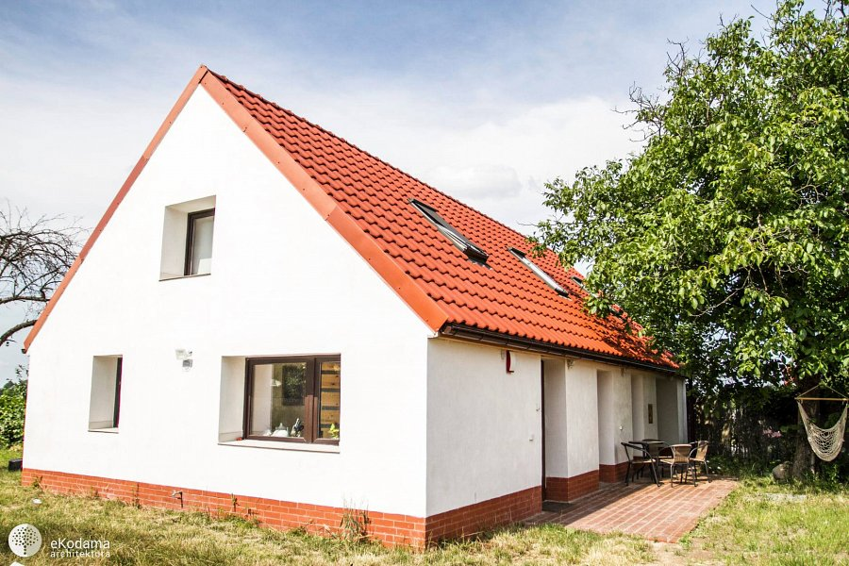

Rys. 2 Zdjęcie budynku DOM STARA OBORA

NAGRODA SPECJALNA DLA INWESTYCJI WYKONANEJ W KONSTRUKCJI DREWNIANEJ

**Nazwa inwestycji:** Dobra 13

**Projektant:** Bartosz Dendura Pracownia Architektoniczna studio4SPACE

Nagroda za realizację obiektu o współczesnej formie z użyciem prefabrykowanej konstrukcji drewnianej.

Dom przy ul. Dobrej w Krakowie pokazuje, że budownictwo jednorodzinne, zrealizowane w oparciu o technologie w konstrukcji drewnianej, wspaniale wpisuje się również w krajobraz miejski. Obiekt zrealizowano na wcześniej zabudowanej działce, znajdującej się w obrębie istniejącej infrastruktury miejskiej. Do jego realizacji zastosowano technologię prefabrykowanych paneli o szkieletowej konstrukcji drewnianej, ograniczając ślad węglowy i ilość odpadów budowlanych w porównaniu z analogicznymi realizacjami w technologii tradycyjnej. Drewno zastosowano także jako materiał elewacyjny, udowadniając, że doskonale pasuje on również do współczesnego charakteru budynku realizowanego w zabudowie miejskiej. W projekcie rozwiązano trudności logistyczne, związane z dostarczeniem i montażem elementów prefabrykowanych w ciasnej przestrzeni miejskiej.

Budynek wykonany został w z zastosowaniem rozwiązań pasywnych i charakteryzuje się bardzo dobrymi parametrami cieplnymi przegród zewnętrznych. W celu zmniejszenia strat ciepła przez wentylację, zastosowano odzysk ciepła z powietrza wywiewanego. Zapotrzebowanie na ciepło pokrywane jest powietrzną pompą ciepła, zasilaną z instalacji fotowoltaicznej umieszczonej na dachu budynku.

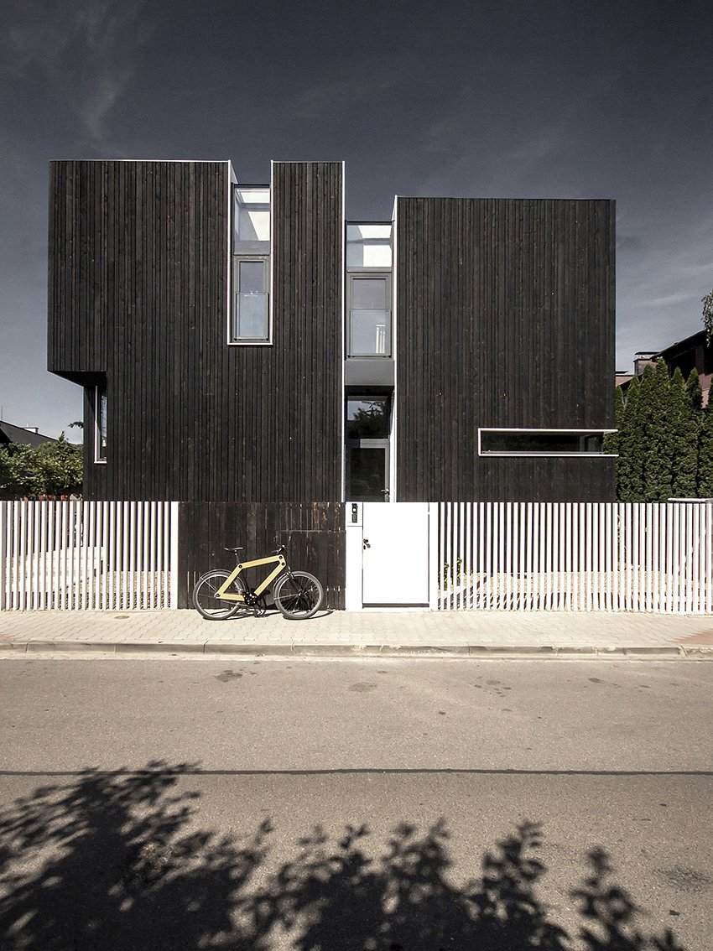

Rys. 3 Zdjęcie budynku Dobra 13

WYRÓŻNIENIE

**Nazwa inwestycji:** BIODOMEK – Naturalny, mobilny, modułowy dom całoroczny

**Projektant:** EKODAMA STUDIO Sp. z o.o.

Wyróżnienie za mobilność i elastyczność oraz zastosowanie rozwiązań ograniczających ślad węglowy obiektu.

Budynek wykonano z prefabrykowanej konstrukcji modułowej, dzięki czemu możliwe jest przeniesienie go w inne miejsce oraz zastosowano rozwiązania pozwalające na jego rozbudowę. Ta elastyczność i mobilność stwarzają potencjał do dłuższego użytkowania budynku. Dzięki zastosowaniu fundamentów wkręcanych, ograniczono ingerencję budynku w istniejące zagospodarowanie terenu.

W obiekcie zastosowano standardy izolacyjności cieplnej przegród jak dla budynku pasywnego, co wraz z użyciem wentylacji mechanicznej z odzyskiem ciepła w znaczny sposób obniżyło zapotrzebowanie na energię do ogrzewania. W celu uniknięcia lokalnej emisji zanieczyszczeń i ze względu na niskie potrzeby grzewcze, zastosowano ogrzewanie elektryczne zasilane ze zlokalizowanej w sąsiedztwie budynku instalacji fotowoltaicznej.

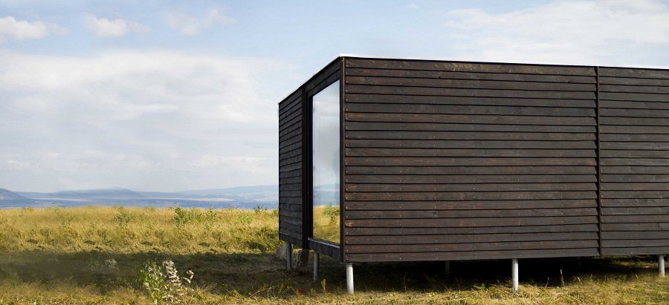

Rys. 4 Zdjęcie budynku BIODOMEK

KATEGORIA „BUDYNEK/ZESPÓŁ BUDYNKÓW UŻYTECZNOŚCI PUBLICZNEJ”

NAGRODA SPECJALNA DLA INWESTYCJI WYKONANEJ W KONSTRUKCJI DREWNIANEJ

**Nazwa inwestycji:** Rozbudowa szkoły – Zespołu Kształcenia i Wychowania w Stężycy

**Wykonawca:** Ekoinbud Sp. z o.o. Sp. K.

Nagroda za wzniesienie funkcjonalnego budynku dydaktycznego o niskim zużyciu energii z zastosowaniem materiałów o niewielkim śladzie węglowym.

Inwestycja zrealizowana została jako uzupełnienie kompleksu szkolnego z wykorzystaniem istniejącej infrastruktury drogowej i instalacyjnej, co ograniczyło ingerencję w tereny niezurbanizowane. Trzykondygnacyjny budynek dydaktyczny wzniesiono przy użyciu prefabrykowanej szkieletowej konstrukcji drewnianej z wykorzystaniem izolacji z wełny drzewnej. Obiekt charakteryzuje się zwartą bryłą, co ogranicza straty ciepła przez ściany zewnętrzne i dach. Zastosowano w nim rozwiązania pozwalające na znaczne ograniczenie zapotrzebowania na energię do ogrzewania, takie jak przegrody o niskim współczynniku przenikania ciepła oraz system wentylacji z rekuperacją. Zrealizowano także odnawialne źródło energii w postaci instalacji fotowoltaicznej. Środki te pozwoliły na zredukowanie śladu węglowego, w porównaniu do analogicznych budynków w konstrukcji żelbetowej i murowanej. Dzięki prefabrykacji, ograniczono ilość generowanych na budowie odpadów. Zastosowana technologia stwarza potencjał do odzyskania elementów konstrukcyjnych po zakończeniu cyklu życia budynku.

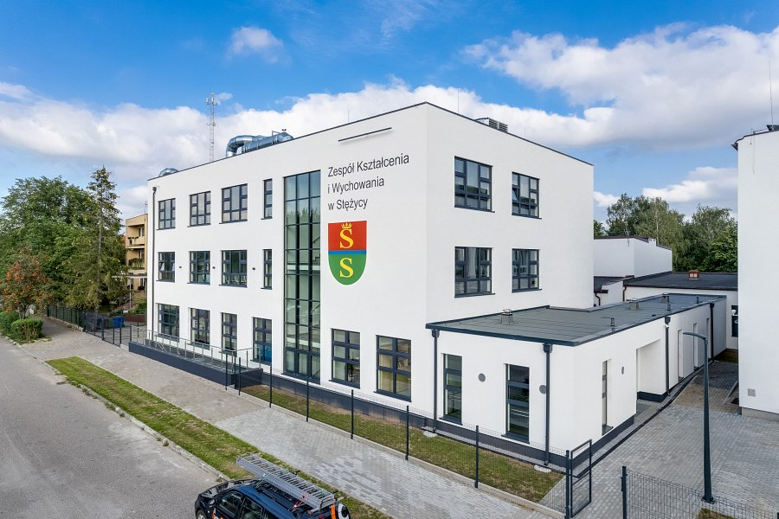

Rys. 5 Zdjęcie Zespołu Kształcenia i Wychowania w Stężycy

WYRÓŻNIENIE

**Nazwa inwestycji:** „Myk i promyk” – Samorządowe przedszkole nr 2 w Kościanie

**Projektant:** Pasywny m2

Wyróżnienie za wprowadzenie szeregu rozwiązań obniżających zużycie energii oraz rozszerzenie projektu o elementy edukacyjne, informujące o działaniu budynku, zasadach oszczędzania energii oraz poszanowania środowiska.

Obiekt został zaprojektowany zgodnie z zasadami budynku pasywnego. Charakteryzuje się zwartą bryłą, strefowaniem funkcji i rozmieszczeniem przeszkleń dostosowanym do kierunków świata. Wykonany został z zastosowaniem przegród oraz stolarki okiennej, charakteryzujących się bardzo dobrymi parametrami izolacyjnymi, co zapewniło znaczne ograniczenie zużycia energii do ogrzewania. Zastosowano również odzysk ciepła w wentylacji, a w celu ograniczenia przegrzewania wykorzystano żaluzje zewnętrzne oraz system nocnego przewietrzania. Budynek poddano próbie szczelności w celu sprawdzenia jakości wykonanych prac budowlanych. Ogrzewanie budynku zapewnione jest głównie przez powietrzną pompę ciepła zasilaną z instalacji fotowoltaicznej.

W budynku zastosowano systemy ograniczające zużycie wody, a także przewidziano zbiornik na wodę deszczową do podlewania zieleni na terenie.

Obiekt zlokalizowany jest w osiedlu mieszkaniowym, co umożliwia dotarcie do niego pieszo lub rowerem.

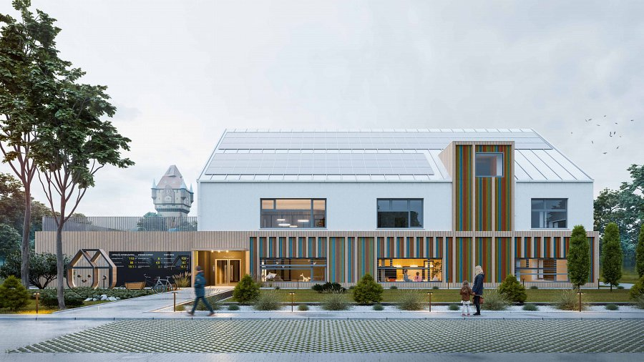

Rys. 6 Zdjęcie „Myk i promyk” – Samorządowe przedszkole nr 2 w Kościanie

WYRÓŻNIENIE

**Nazwa inwestycji:** KIDO przedszkole publiczne nr 6

**Projektant:** XYSTUDIO

Wyróżnienie za zrealizowanie obiektu o wysokich walorach architektonicznych.

W budynku zastosowano prefabrykowaną konstrukcję z płyt z drewna klejonego krzyżowo, tworząc przyjazne dla użytkownika przestrzenie wewnętrzne z wyeksponowanym rysunkiem drewna. Budynek zrealizowano w pobliżu zabudowy mieszkaniowej, co pozwala na dojście do niego pieszo lub dojazd na rowerze.

Wody opadowe zagospodarowano na działce. Zaprojektowana powierzchnia biologicznie czynna jest większa niż wymagały tego zapisy planu miejscowego. Na części budynku przykrytej dachem płaskim zaprojektowano dach zielony.

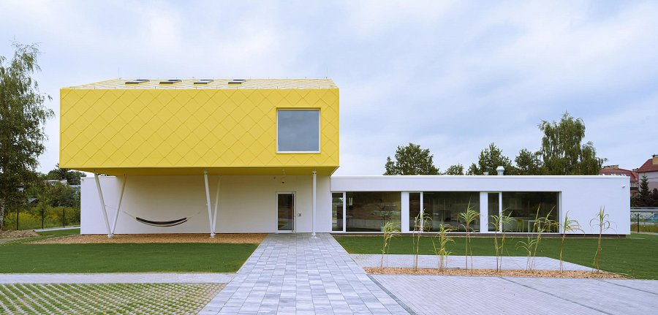

Rys. 7 Zdjęcie KIDO przedszkole publiczne nr 6

W KATEGORII „BUDYNEK WIELORODZINNY/OSIEDLE DOMÓW JEDNORODZINNYCH” NIE WYBRANO LAUREATÓW

Niniejszy materiał został sfinansowany ze środków Narodowego Funduszu Ochrony Środowiska i Gospodarki Wodnej. Za jego treść odpowiada wyłącznie Ministerstwo Klimatu i Środowiska.